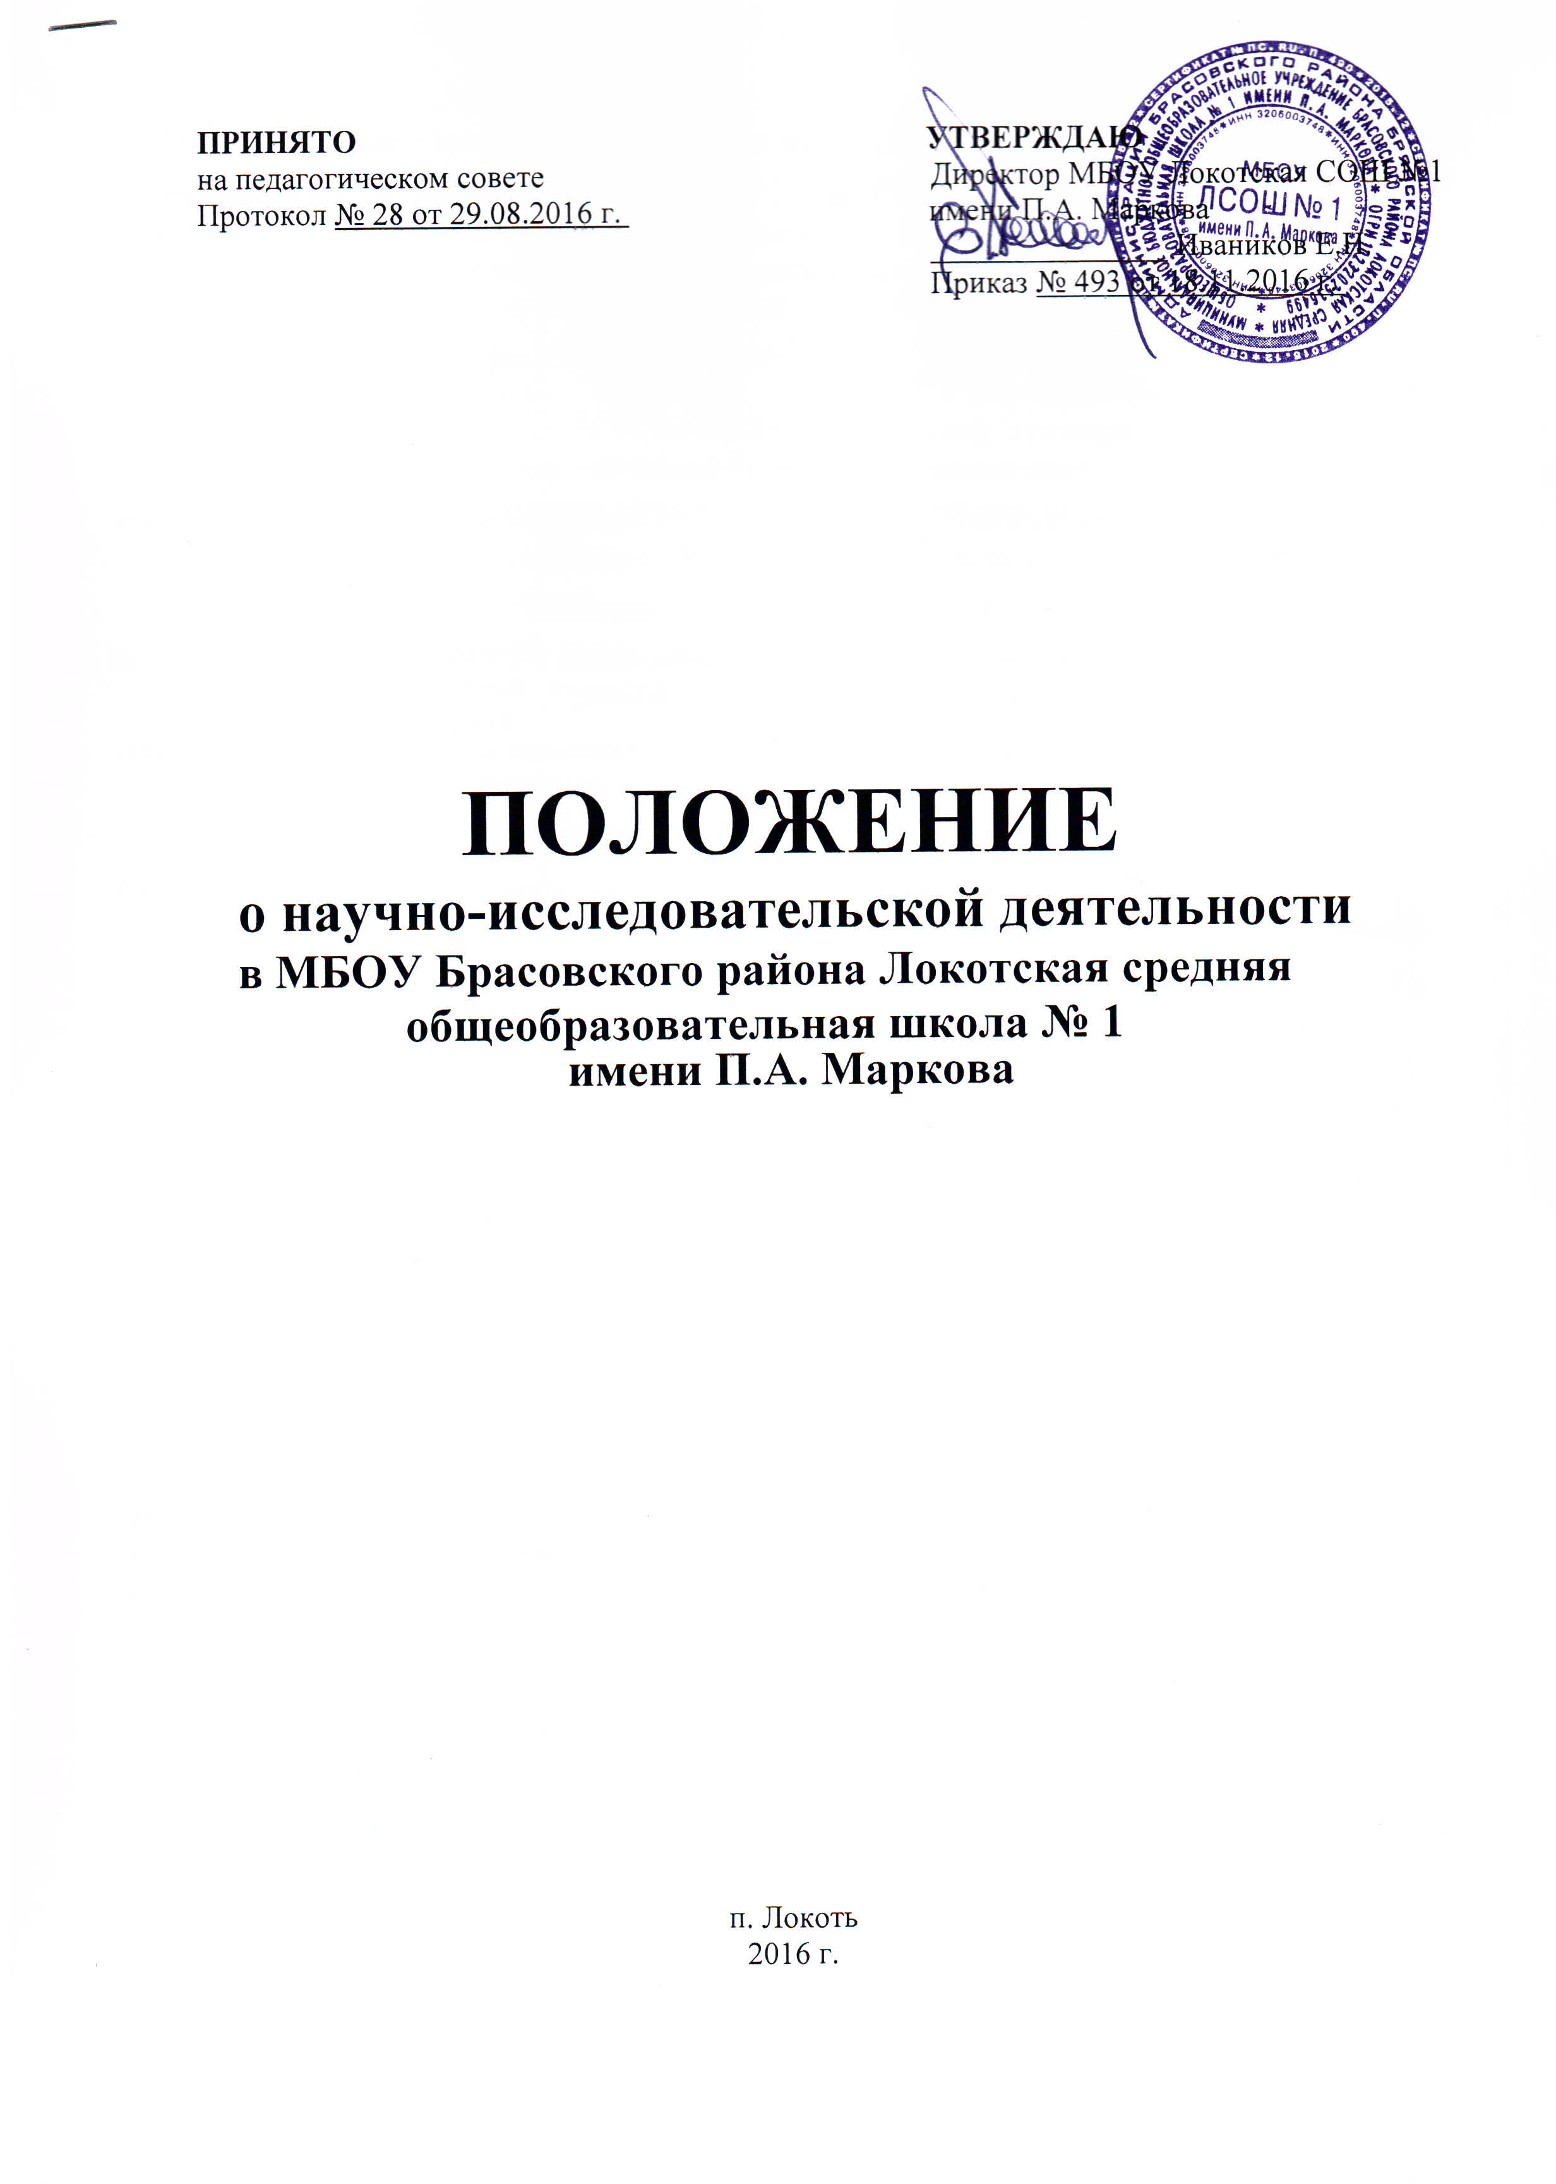
1. Общие положения
1.1. Настоящее положение разработано в соответствии с Федеральным законом от 29 декабря 2012 г. № 273-ФЗ «Об образовании в Российской Федерации» и определяет порядок организации научно-исследовательской деятельности в МБОУ Брасовского района Локотская СОШ № 1 имени П.А. Маркова (далее – школа).
1.2. Научно-исследовательская деятельность обучающихся - процесс совместной деятельности обучающегося и педагога по выявлению сущности изучаемых явлений и процессов, по открытию, фиксации, систематизации субъективно и объективно новых знаний, поиску закономерностей, описанию, объяснению, проектированию.
1.3. Целью научно-исследовательской работы обучающихся является создание условий для развития творческой личности, ее самоопределения и самореализации.
1.4. Для реализации поставленной цели решаются следующие задачи:
- формировать интересы, склонности обучающихся к научно-исследовательской деятельности, умения и навыки проведения исследований;
- развивать интерес к познанию мира, сущности процессов и явлений (науки, техники, искусства, природы, общества и т.п.);
- развивать умения самостоятельно, творчески мыслить и использовать их на практике;
- способствовать мотивированному выбору профессии, профессиональной и социальной адаптации.

2. Организация учебно-исследовательской деятельности обучающихся
2.1. Руководителями обучающихся являются учителя.
2.2. Направление и содержание научно-исследовательской работы определяется обучающимся совместно с руководителем. При выборе темы можно учитывать приоритетные направления стратегии развития школы и индивидуальные интересы обучающегося и педагога.
2.3. Руководитель консультирует обучающегося по вопросам планирования, методики, оформления и представления результатов исследования.
2.4. Формами отчетности научно-исследовательской работы обучающихся являются: реферативные сообщения, доклады, статьи, стендовые отчеты, компьютерные программы, видеоматериалы, приборы, макеты, исследовательские работы и др.
2.5. Лучшие работы обучающихся (по решению научного общества обучающихся школы) могут быть поощрены дипломами, ценными подарками, рекомендованы к представлению на конференции, симпозиумы территориального, регионального, федерального, международного уровня, могут быть направлены на конкурсы, олимпиады и т.д.

3. Виды учебно-исследовательской деятельности обучающихся
Основными видами учебно-исследовательской деятельности обучающихся являются:
- проблемно-реферативный: аналитическое сопоставление данных различных литературных источников с целью освещения проблемы и проектирования вариантов ее решения;
- аналитико-систематизирующий: наблюдение, фиксация, анализ, синтез, систематизация количественных и качественных показателей изучаемых процессов и явлений;
- диагностико-прогностический: изучение, отслеживание, объяснение и прогнозирование качественных и количественных изменений изучаемых систем, явлений, процессов, как вероятных суждений об их состоянии в будущем; обычно осуществляются научно-технические, экономические, политические и социальные прогнозы (в том числе в сфере образования);
- изобретательско-рационализаторский: усовершенствование имеющихся, проектирование и создание новых устройств, механизмов, приборов;
- экспериментально-исследовательский: проверка предположения о подтверждении или опровержении результата;
- проектно-поисковый: поиск, разработка и защита проекта - особая форма нового, где целевой установкой являются способы деятельности, а не накопление и анализ фактических знаний.
Классификация проектов. По содержанию:
- Практико-ориентированный проект нацелен на социальные интересы самих участников проекта или внешних заказчиков.
- Исследовательский проект по структуре напоминает подлинно научное исследование.
- Творческий проект предполагает максимально свободный и нетрадиционный подход к оформлению результатов.
- Ролевой проект. В таких проектах структура также только намечается и остается открытой до окончания проекта. Участники принимают на себя определенные роли, обусловленные характером и содержанием проекта. Результаты таких проектов могут намечаться в начале проекта, а могут вырисовываться лишь к его концу. Степень творчества здесь очень высокая.
- Информационный проект направлен на сбор информации о каком-то объекте, ознакомление участников проекта с этой информацией, ее анализ и обобщение фактов, предназначенных для широкой аудитории.
По предметной области: монопроекты и межпредметные проекты.
По продолжительности:
- Мини-проекты могут укладываться в один урок или менее.
- Краткосрочные проекты требуют выделения 4-6 уроков.
- Недельные проекты выделяются в ходе проектной недели.
- Годичные проекты выполняются в течение учебного года.

4. Критерии оценки учебно-исследовательской деятельности обучающихся
4.1. Актуальность выбранного исследования.
4.2. Качественный анализ состояния проблемы, отражающий степень знакомства автора с современным состоянием проблемы.
4.3. Умение использовать известные результаты и факты, знания сверх школьной программы.
4.4. Владение автором специальным и научным аппаратом.
4.5. Сформулированность и аргументированность собственного мнения.
4.6. Практическая и теоретическая значимость исследования.
4.7. Четкость выводов, обобщающих исследование.
4.8. Грамотность оформления и защиты результатов исследования.

